Тур в Узбекистан на концерт Дженнифер Лопес: экскурсии по Ташкенту и Самарканду, 4 дня
06.08.2025-09.08.2025

1 день | Самостоятельное прибытие в Ташкент, встреча с табличкой.  Размещение в отеле.  Свободное время.  Ночь в отеле.
2 день | Завтрак в отеле.  10:00 начало экскурсионной программы по современному Ташкенту:  Театр оперы и балета имени Алишера Навои, экскурсия по площади Амира Тимура: Государственный музей Тимуридов, площадь Амира Тимура, в центре которой находится памятник великому полководцу Амиру Тимуру, знаменитые ташкентские куранты и гостиница «Узбекистан» (Интурист), Дворец форумов, «Бродвей» – аллея художников с недорогими сувенирами на продажу, а также фонтаны и современные памятники столицы. Кроме того, можно покататься на ташкентском метро.  Возвращение в гостиницу. Отдых перед концертом.  Трансфер на концерт Дженнифер Лопес (билеты на концерт за доп. плату).
3 день | Завтрак в отеле.  05:30 трансфер на вокзал.  06:30–08:48 трансфер из Ташкента в Самарканд на скоростном поезде «Афросиаб».  По прибытии встреча с гидом.  Знакомство с красотами Самарканда.  Сегодня вы посетите мавзолей Гур-и Эмир – место захоронения Амира Темура и его родственников, а также знаменитую площадь Регистан, которая состоит из медресе Улугбека, медресе Шердор и медресе Тилля-Кори. Далее увидите великолепный некрополь Шахи-Зинда и древнюю обсерваторию Улугбека. Далее по программе – мечеть Биби-Ханум и Восточный базар Сиаб, где вы сможете насладиться атмосферой Востока и купить сухофрукты и сувениры.  17:10 трансфер на вокзал.  18:10–20:30 трансфер из Самарканда в Ташкент на скоростном поезде «Афросиаб».  Ночь в отеле.
4 день | Завтрак в отеле.  Свободное время.  Трансфер в международный аэропорт.  Окончание тура.

Стоимость тура на 1 человека:
Отель «Panarams» 4*
SNGL | ½ DBL
1085 $ | 923 $

В стоимость тура входит:
- размещение в указанном отеле (возможна замена на подобный);
- питание по системе BB: все завтраки в отелях;
- минеральная вода в бутылках во время тура (1 л на человека в день);
- услуги комфортабельного транспорта с кондиционером и профессиональным водителем по программе;
- местные русскоговорящие гиды для экскурсий по городу;
- входные билеты на все вышеперечисленные памятники (кроме платы за фото- и видеосъемку).

Дополнительные услуги:
- авиаперелет в Ташкент и обратно;
- билет на концерт (можете приобрести самостоятельно или обратиться к нашему менеджеру):
  - 1 040 000 – 93$;
  - 1 560 000 – 124$;
  - 1 690 000 – 138$
  - 1 880 000 – 167$;
  - 2 080 000 – 185$;
  - 2 210 000 – 196$;
  - 2 340 000 – 208$;
  - 2 600 000 – 232$;
  - 2 730 000 – 243$;
  - 2 860 000 – 254$;
  - 2 990 000 – 266$;
  - 3 250 000 – 289$;
  - 3 510 000 – 312$;
  - 3 770 000 – 335$;
- стоимость и оформление визы;
- напитки и алкогольные напитки;
- обеды и ужины;
- туристическая и медицинская страховка;
- чаевые и вознаграждения;
- услуги носильщиков в аэропортах, на вокзалах и в гостиницах;
- личные расходы и любые услуги, не включенные в вышеуказанную программу.

Схема стадиона:
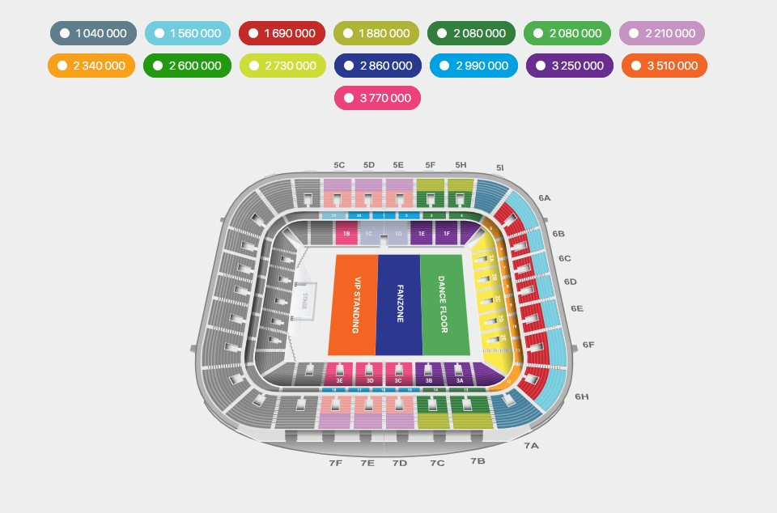

Комментарии к туру:
- Оплата в рублях по курсу компании на день покупки.
- Тур является гарантированный при группе от одного человека.
- Фирма оставляет за собой право изменять программу тура без изменения количества предоставляемых услуг.
- Турфирма не несет ответственности за задержки, связанные с прохождением таможенного и паспортного контроля, вследствие чего возможна корректировка первого и последнего дня путешествия. В редких случаях, по независящим от турфирмы обстоятельствам, рестораны и точки питания могут быть заменены на аналогичные.
- Время заезда в отель – 14:00, выезда – 12:00. Все ранние/поздние заезды/выезды оплачиваются на месте администрации отеля (или оговариваются заранее).
- Билеты, купленный на концерт, не подлежат возврату или обмену. Концерт гарантирован и может быть отменен только по форс мажорным условиям, в случае отмены концерта, деньги будут возвращены.
- Возрастные ограничения концерта – 12+.

